الوحدة: التفاعل والتغير والاستمرار في البيئة. المـادة: علـــوم. الصف: ثاني متوسط. اليوم: السبت..
الفصل: الأول والثاني والثالث والرابع.. الموضوع: عمل مطوية عن البيئة. الحصة: الأولى. التاريخ: 10/3/1427 ﻫ
الأهداف السلوكية | إجراء الدرس ( المحتوى) | الأساليب والأنشطة | التقويم
ما يتوقع من الطالبة أثناء الدرس..  أن تعدد الطالبة الوسائل التي نحتاجها لعمل مطوية..  أن تحدد الطالبة خطوات عمل المطوية الناجحة..  أن تستنتج الطالبة عنوان مبتكر للمطوية..  أن تستدل الطالبة من القرآن والسنة إن أمكن..  أن تذكر الطالبة بالمطوية كل أركان المطوية الناجحة.. | الأدوات المستخدمة..  ورق كراسة أبيض- أقلام- ألوان- مسطرة..  طريقة عمل المطوية..  - استنتاج عنوان مبتكر للمطوية.  - الاستدلال بالآيات والأحاديث إن أمكن.  - ترتيب الأفكار قبل البدء بعمل المطوية.  - أن تشمل المطوية على كل الأركان التي تساهم بإنجاحها..(المقدمة- العرض- الخاتمة)..  - إضافة الصور للمطوية يساهم في إخراجها بصورة جميلة. | عرض أمثلة على مطويات تم تنفيذها..  إحضار كتب تستفيد منها الطالبة في إحضار المعلومات..  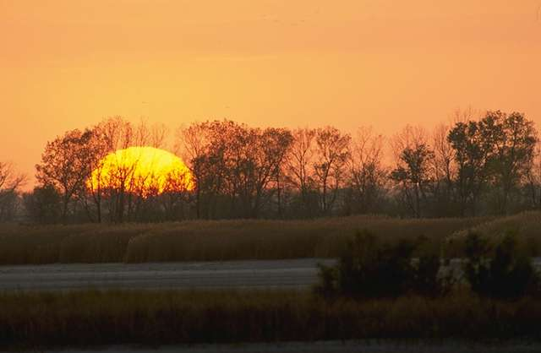 | عددي الأدوات المستخدمة لعمل مطوية؟  ما هي الطريقة الناجحة لعمل مطوية؟
.. العـــــــــــــــــــرض ..
..المقـــــــــدمة..
أسئلة شاملة عن ما سبق دراسته..
.. التمهيـد ..
كل ما تحدثنا عنه في البيئة كان لخدمة الأرض ولتتعرف الطالبة على الطريقة المثلى في الحفاظ على البيئة..لهذا سنحاول اليوم عمل مطوية خاصة بكل طالبة توضح من خلالها مدى استفادتها من هذه الوحدة..
إذن اليوم سنتعرف على...
..طريقة عمل مطوية عن البيئة..

.. العــــــــــــــــــرض ..
الواجب:
س: تنفيذ مطوية عن البيئة؟

